Itinerario n. 4 PERCORSI E PIANTINE

Livello scolare: Scuola Primaria e Scuola Secondaria di I grado.
Nuclei di Riferimento: Spazio e Figure – Misurare– Risolvere e porsi problemi.
Competenze interessate: Localizzare oggetti nello spazio. Usare termini adeguati (sopra/sotto, davanti/dietro, dentro/fuori) per verbalizzare un percorso. Eseguire un semplice percorso partendo dalla descrizione verbale o dal disegno e viceversa. Leggere ed elaborare piantine. Riprodurre in scala.

IL PAESE COSTRUITO*

L’attività è stata pensata e strutturata in modo da coinvolgere vari ambiti o discipline: geometria, geografia, arte e immagine, scienze sociali, lingua, educazione motoria.
Le insegnanti hanno seguito nella realizzazione dell’attività uno schema che traduce una sequenza teorica di obiettivi. Come si può notare, le insegnanti hanno scelto di “estendere” al secondo biennio degli obiettivi che il documento sui Curricoli limita al primo biennio. Questo è dovuto a esigenze particolari delle classi, in particolare alla presenza nelle classi 3^ e 4^ di alunni stranieri immigrati da poco nella zona: per essi si rivelava indispensabile un lavoro sui termini italiani corretti per indicare luoghi e collocazioni.
Le insegnanti hanno ritenuto che tale lavoro potesse essere più proficuo (non solo per loro, ma anche per tutti gli altri) se svolto insieme a tutta la classe. Al contempo, per offrire stimoli di crescita anche a quegli per cui tale attività poteva risultare ripetitiva, gli stessi termini sono anche stati presentati in Inglese e (per la classe 4) si è costruito un plastico del Paese Costruito, così da proporre altre e più ricche competenze.

COSTRUIAMO UN PAESE E RAPPRESENTIAMOLO

E’ stato proposto ai bambini di costruire un proprio Paese (il nome scelto dalle classi è stato “Paese felice” o “Paese dei nani”). Di seguito si riporta lo schema seguito nella realizzazione dell’attività (i numeri fra parentesi indicano le classi a cui sono stare avanzate le proposte corrispondenti)

I ciclo
- Progettazione del paese e individuazione degli elementi fissi che lo costituiscono: strade, edifici, negozi; e mobili: cassonetti, parcheggi, ecc. (1-2)
- Discussione per la scelta dei materiali per la costruzione degli elementi da realizzare in grandi dimensioni (altezza dei bambini), loro costruzione e decorazione. (1-2)
- Dislocazione degli elementi e costruzione del paese. (1-2)
- Effettuazione di percorsi liberi e gioco libero. (1-2)
Nell’atrio abbiamo ricostruito con gli stessi edifici un paese immaginario dove camminiamo, ci fermiamo, ci divertiamo. Lo abbiamo poi disegnato su un foglio.
Nel paese ci sono: case (grige [sic], rosa e il palazzo giallo), negozi (farmacia, abbigliamento, giocattoli, edicola, supermercato), una scuola, la chiesa e il campanile, una fabbrica e le strade (via Principale, via Grande, via Scuola, via Curva, via Fiorentina, via delle Fabbriche, via dei Giardini, via Mattonelle, via Stretta, via Larga, via della Chiesa)
(Clara, 2 elem.)

- Effettuazione di percorsi guidati da un compagno o dall'insegnante su comandi del tipo:
Parti da.... gira a destra.... Vai avanti fino...
Vai da..... a... passando per...
Vai da..... a... prova a fare tutti i percorsi possibili. (1-2)
- Verbalizzazione del percorso . L'insegnante, ad esempio, fa le seguenti richieste:
Mentre fai il percorso descrivi ciò che vedi.
Sei arrivato a.....
Che cosa c'è davanti/dietro a te, a destra/sinistra, in alto/in basso,
prima/dopo, vicino/lontano. (1-2)
- Rappresentazione del paese e del percorso eseguito. (1-2)
- Ricerca di punti di riferimento e loro esplicitazione
- Verbalizzazione di punti di vista diversi. L'insegnante, ad esempio, fa le seguenti richieste:
Dicci che cosa faresti per andare da ... a...
Se dovessi andare da a... a..., quale percorso o percorsi diversi puoi fare?
Dicci che cosa vede un compagno che si trova davanti, alla tua destra,
alla tua sinistra. (2)

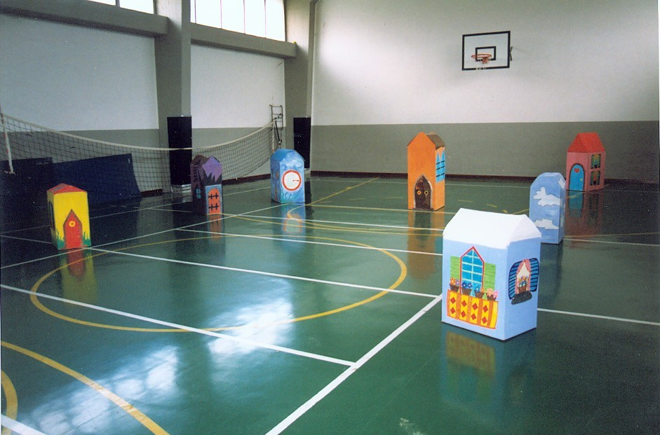

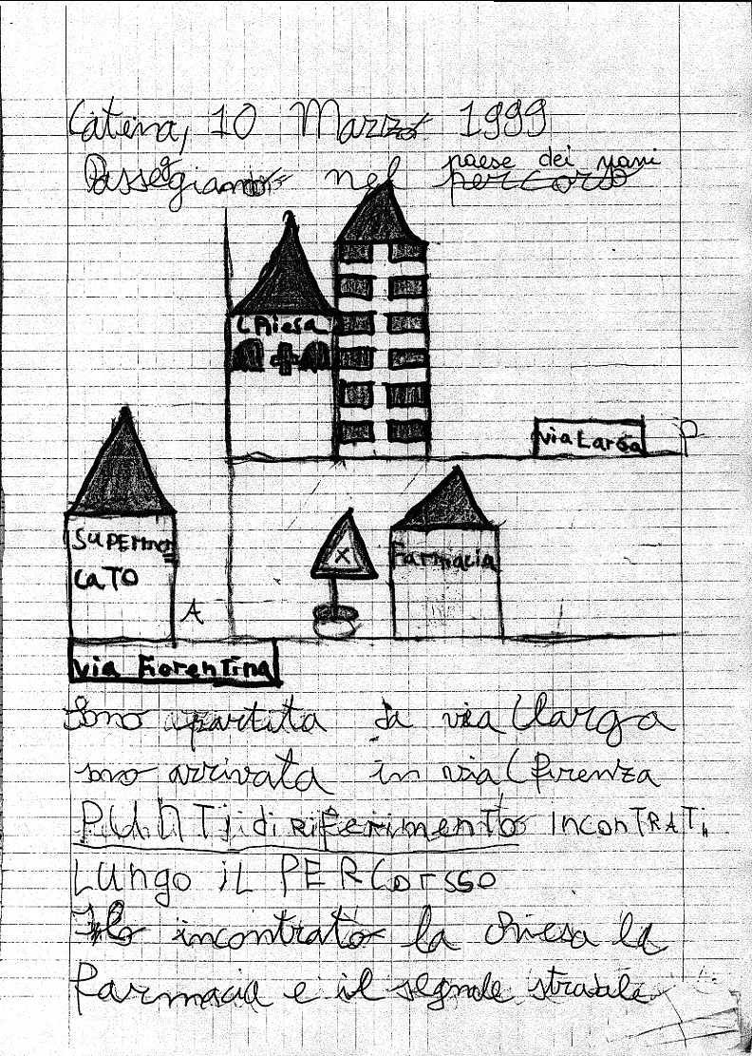

Problema. Abiti nella casa rosa, devi recarti al supermercato; scrivi quali strade hai fatto e quali punti di riferimento hai incontrato.
Risposta: Sono partita dalla casa rosa, sono andata a diritto, ed ho girato a destra in via curva, sono andata a diritto e sono arrivata al supermercato.
(Maria, 2 elem.)

- Dare istruzioni ad un compagno che esegue il percorso. (2)
- Riconoscimento delle proiezioni (impronte) degli oggetti che costituiscono il paese. (2)
- Misurazione a passi del percorso. (2)

II ciclo

- Costruzione del paese secondo le modalità indicate per il primo biennio ed effettuazione dei percorsi seguendo le indicazioni date per la classe 2. (3)
- Costruzione del plastico del paese con gli elementi in dimensioni ridotte. (4)
- Individuazione degli elementi che compongono il paese, loro denominazione in lingua italiana e in lingua inglese. (questa parte dell’attività, consistente in un lavoro di nomenclatura è stata finalizzata all'integrazione di alunni stranieri che devono imparare l'italiano e all'acquisizione di termini e strutture della lingua inglese per tutti gli alunni).
                - (4)
- Scelta del percorso da effettuare con i relativi punti di riferimento (ad esempio : parto da..., arrivo a..., passando per..., e per....) (3-4)
- Effettuazione del percorso nel paese (3)
- Effettuazione del percorso sul plastico con un pupazzo o con le dita (4)
- Verbalizzazione del percorso reale mentre si effettua e dopo l'effettuazione. (3-4)
- Descrizione verbale del percorso in lingua inglese. (4)
- Verbalizzazione di percorsi ipotetici (3-4)
- Effettuare un percorso seguendo la rappresentazione di un compagno (4)
- Descrizione scritta del percorso. (3-4)

Problema. Sei al maglificio e vuoi andare a comprare un giornalino; scrivi quali strade hai fatto e quali punti di riferimento hai incontrato.
Risposta: Sono al maglificio, mi giro a destra, percorro tutta la via dei Giardini, giro a sinistra e mi trovo in via Principale, proseguo e vedo che a destra c’è un cartello che dice che non si può sorpassare perché sono vicino ad un centro abitato. Proseguendo arrivo a un incrocio con via Curva e via Larga. Giro a destra e sono in via Curva. Proseguendo vedo alla mia sinistra il negozio di giocattoli e due passi dopo, finalmente, sono all’edicola.
(Paolo, 3 elem.)

Come si capisce da una osservazione di Paolo, la struttura realizzata è stata utilizzata anche per alcune attività di educazione stradale; inoltre le insegnanti si sono servite di questo lavoro anche per introdurre concetti quali la “legenda” di una mappa.

A questo punto si è deciso di agganciare a questa attività una proposta più specificamente “geometrica”, relativa alla introduzione di termini e concetti standard a proposito delle figure geometriche e delle loro proprietà. L’attenzione di tutti è stata così spostata verso la rappresentazione dello spazio e dei percorsi effettuati, secondo le seguenti tappe:

- Discussione per la scelta del modo più efficace di rappresentare i percorsi effettuati. (3-4)
- Rappresentazione del percorso con i punti di riferimento stabiliti. (3-4)
- Disegno della mappa del paese. (4)
- Misurazione delle distanze con unità di misura non convenzionali: passi, regoli, stecchini (per quanto riguarda il plastico), e convenzionali: il metro. (3-4)
- Riconoscimento delle differenze e somiglianze delle forme solide che costituiscono gli elementi del paese per giungere a classificare e denominare le figure solide. (3-4)
- Sviluppo delle forme solide, smontaggio degli edifici, riconoscimento della forma delle facce per giungere a classificare le figure piane. (3-4)
- Attraverso la manipolazione degli elementi del paese, giungere all'intuizione dei concetti di superficie e di volume e della loro misura. (4)

L’attività è proseguita poi in due direzioni, le quali hanno coinvolto gli alunni fino alla classe 3^ media:
- effettuazione di percorsi in paese e loro rappresentazione
- realizzazione di una piantina dell’aula, proposta mediante il seguente problema: “Disegna la tua aula in modo da far capire a un amico che ti verrà a trovare qual è il tuo banco”*.

MUOVIAMOCI NEL NOSTRO MONDO E RAPPRESENTIAMOLO

Questa proposta si può collocare idealmente (ed in certi casi è stata concretamente realizzata) come proseguimento dell’attività precedente: dopo aver acquisito certe competenze in un “microspazio strutturato” da loro costruito, gli alunni sono stati invitati a cimentarsi con il “macrospazio”. Tutavia essa può essere (ed in altri casi è stata) vissuta indipendentemente. Le insegnanti hanno seguito nella realizzazione dell’attività il seguente schema (i numeri fra parentesi indicano le classi a cui sono stare proposte le attività corrispondenti)

- a scuola e in palestra

- Spostamenti in palestra secondo le indicazioni date dall'insegnante. (1-2)
- Discussione per stabilire il percorso ed effettuazione dello stesso, ad esempio dall'aula alla palestra. (2)
- Verbalizzazione collettiva e individuazione dei punti di riferimento principali.
(2)
- Rappresentazione del percorso servendosi dei punti di riferimento stabiliti insieme.
(2)

- a scuola e dintorni

- Lettura di una carta topografica. (3-4)
- Realizzazione di percorsi nella scuola e nelle immediate vicinanze secondo le indicazioni date per la classe 2. (3-4)
- Rappresentazione della mappa del percorso effettuato con i punti di riferimento usando un disegno sempre più simbolico. (3-4)
- Rappresentazione di un percorso ipotetico all'interno della scuola, tenendo conto di indicazioni date (ad esempio: Vai da... a... passando per...) (3-4)
- Esecuzione di un percorso-gioco in giardino con punti di riferimento prefissati.
(4)
- Rappresentazione del percorso-gioco. (4)
- Descrizione scritta dei percorsi sia reali che ipotetici. (3-4)
- Misurazione dei percorsi con unità di misura arbitrarie e convenzionali. (3-4)
- Effettuazione di un percorso-gíoco (caccia al tesoro) all'interno della scuola o in iardino, attraverso l'indicazione data da una mappa del luogo. (3-4)

- nel paese

- Effettuazione di percorsi in paese: dalla scuola alla palestra, dalla scuola alla biblioteca . (5)
- Rappresentazione del percorso da casa a scuola. (5- I m.)
- Descrizione scritta del percorso. (5- I m.)
- Scelta di punti di riferimento e rappresentazione in pianta della mappa del luogo. (5- I m.)
- Lettura della carta topografica e cartina stradale. (5- I m.)
- Ricerca del percorso e dei punti di riferimento rappresentati su una carta topografica e confronto con la propria rappresentazione per correggerla. (5 – I m.)
- Ricerca delle misure reali del percorso, ricavandole dalla carta topografica. utilizzando la scala. (I m.)
- Ricerca di località su una cartina mediante l’uso delle coordinate cartesiane (II m.)
- Misurazione del tempo di percorrenza e calcolo della frequenza dei tempi di percorrenza della classe. (II m.)
- Rappresentazione grafica dei tempi di percorrenza, calcolo delle medie (II – III m.)

Le pagine seguenti riportano alcune delle piantine realizzate (le prime due sono di ragazzi di 5 elementare, le tre successive di ragazzi di I media). Si possono notare le diverse modalità di rappresentazione e l’evolversi di simboli e di rappresentazioni sempre più complesse. Per una panoramica generale sull’argomento si può consultare utilmente il libro “Lo spazio, l’ordine, la misura” di M. Bartolini Bussi, ed. Juvenilia1992.

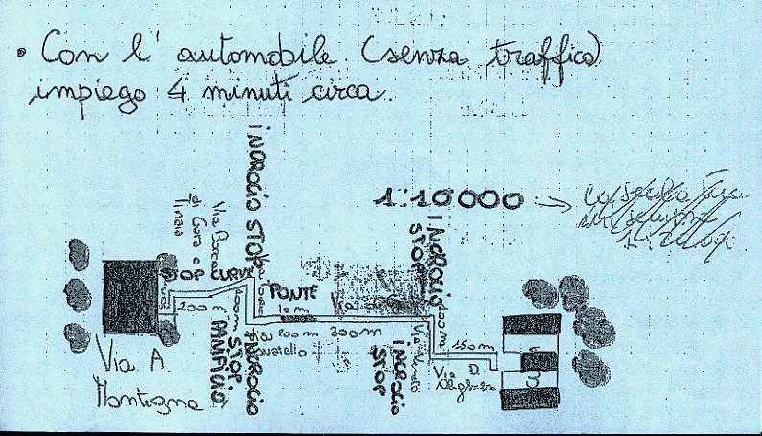

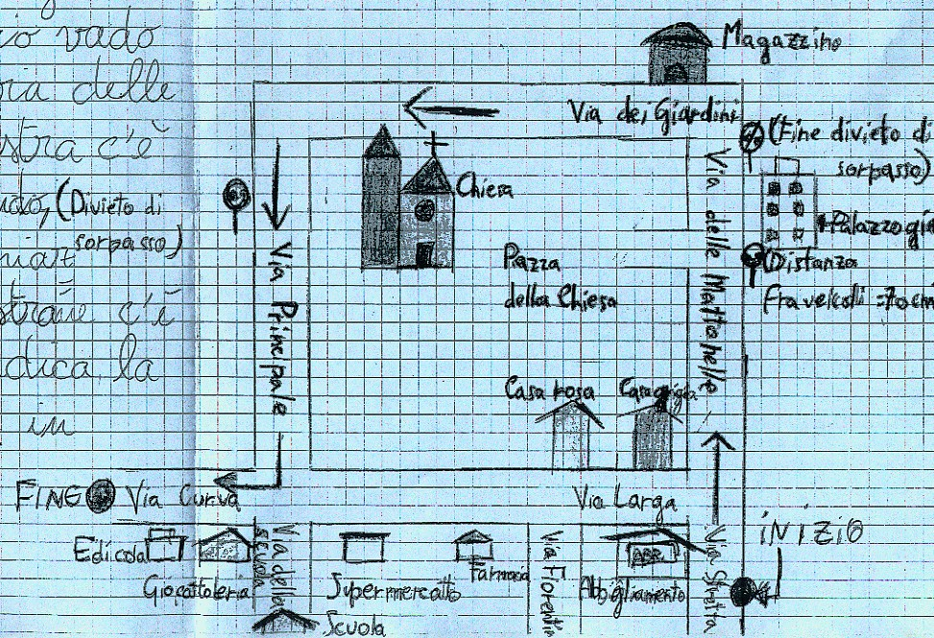
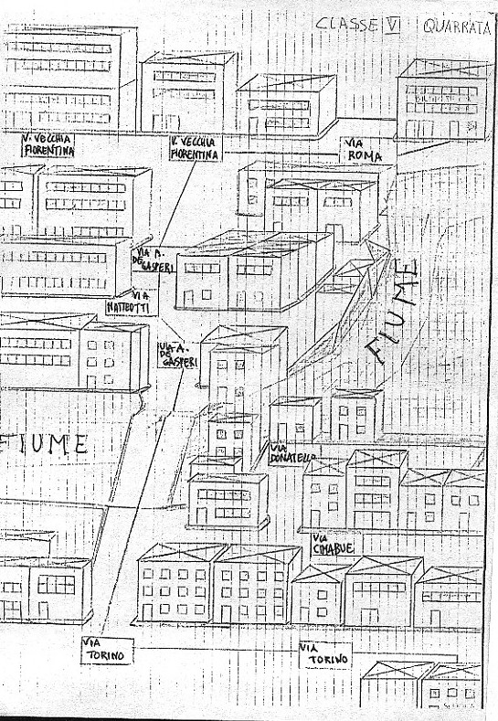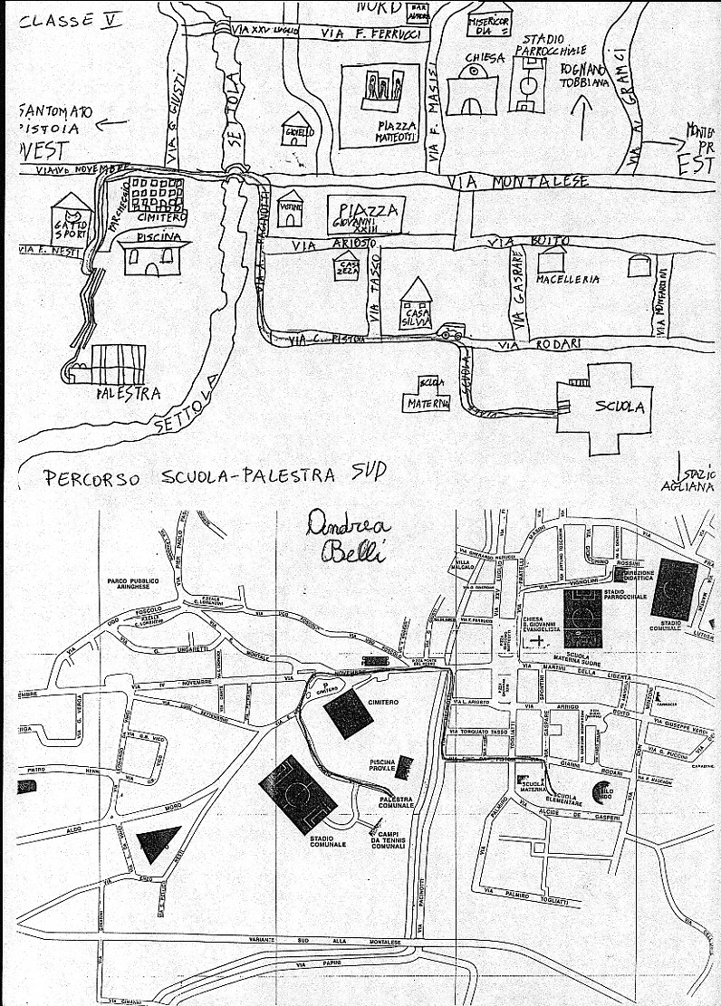

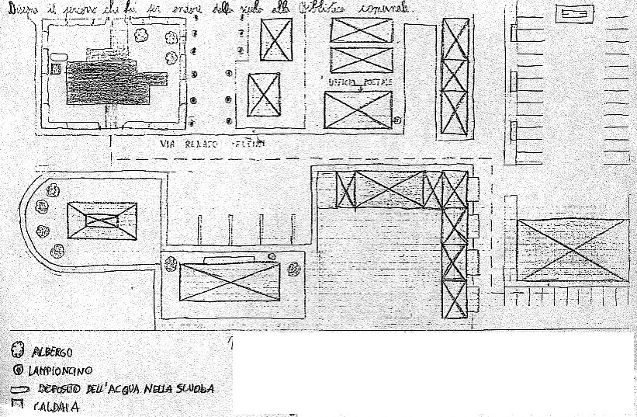

* L’attività è stata realizzata nell’a.s. 1998-99 in varie classi di Scuole Primarie in provincia di Pistoia, prendendo spunto dall’articolo “L’organizzazione dello spazio: una proposta operativa per la prima classe” di A. Mariotti, M.P. Grigò, I. Marsigli, apparso nel 1989 sulla rivista L’insegnamento della Matematica e delle Scienze Integrate.
* Questa parte non viene riportata, in quanto ci sembra abbastanza usuale. Tuttavia si suggerisce al lettore interessato di leggere il resoconto di una analoga attività in una classe 2^ elementare, riportato nel volume “L’arcipelago dei Saperi II, Area Matematica” (a cura di F. Cambi, C. Carboncini, U. Cattabrini, B. Piochi), ed. le Monnier 2001 (pag. 95 e segg.): le soluzioni trovate dai bambini in quell’occasione sono infatti molto interessanti e originali.

